В3.  x+5=343  x=338  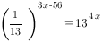  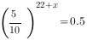  В7. 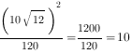  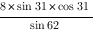  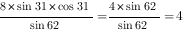  Найдите , если  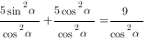  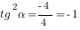  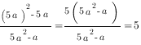  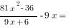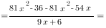  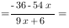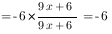  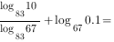  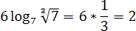  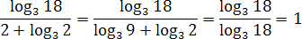  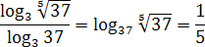  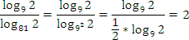  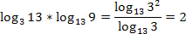  В11. Найдите наименьшее значение функции y=(x-3)ex-2 на отрезке [1,3]  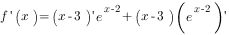  ,  ,  Найдите наибольшее значение функции y=23x-3 sin x+30 на отрезке [-п/2;0].  , 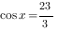-не уд.  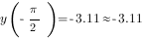 .  Найдите точку минимума функции y=(x+30)e^x-24  при x=-31, следовательно это точка экстремума  - меньше нуля (функция убывает при x<-31)  больше нуля ;Значит, x=-31 точка минимума функции  Найдите наименьшее значение функции y=8x-ln(x+8)8 на отрезке [-7.5;0].  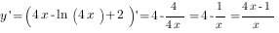  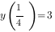  y=(9x2-36x+36)ex-4, 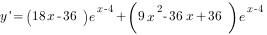  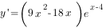  Найдите точку минимума функции  y=(x-8)2ex-7. 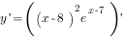  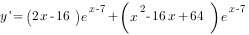  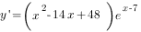  ,  , Ответ: 8  Найдите наименьшее значение функции y=x3-192x на отрезке [3;9]  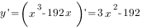  , ,  , , | В4. Найдите AB. В треугольнике ABC, AC=BC=12, 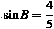  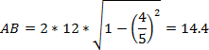  В треугольнике ABC угол C равен 90, 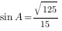AB=15, Найдите AC  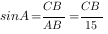, 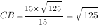  В треугольнике ABC угол C равен 90, AC=20, . Найдите cos A  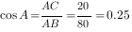  В треугольнике ABC угол C равен90 , CH - высота, AB=27, 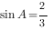. Найдите BH 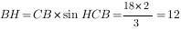  В треугольнике ABC угол C равен90 , AB=21, CB=10.5. Найдите синус внешнего угла при вершине A.  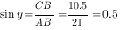  В треугольнике ABC AC=BC=40, AB=64. Найдите синус внешнего угла при вершине A.  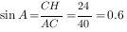  В параллелограмме ABCD высота, опущенная на сторону AB, равна 11, AD=22. Найдите синус угла B.  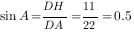  В параллелограмме ABCD 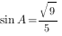 Найдите cos B  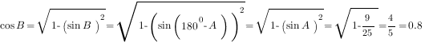  Основания равнобедренной трапеции равны 17 и Боковые стороны равны 4. Найдите синус острого угла трапеции.  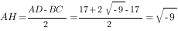  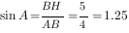  В треугольнике ABC AC=BC, угол C равен 128 . Найдите внешний угол CBD. Ответ дайте в градусах.  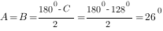  В8. 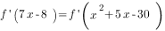  В9. Найдите площадь поверхности многогранника. a=9, b=15, c=12, d=2, e=4.  Прямоугольный параллелепипед описан около цилиндра, радиус основания которого равен 7. Объем параллелепипеда равен 1176. Найдите высоту цилиндра.  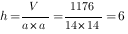  В цилиндрическом сосуде уровень жидкости достигает 180 см. На какой высоте будет находиться уровень жидкости, если ее перелить во второй сосуд, диаметр которого в 6 раза больше первого? 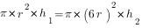  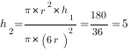  Два ребра прямоугольного параллелепипеда, выходящие из одной вершины, равны 4, 2. Площадь поверхности параллелепипеда равна 40. Найдите его объем  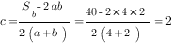  Объем параллелепипеда ABCDA1B1C1D1 равен 9. Найдите объем треугольной пирамиды ABDA1.  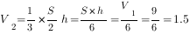  Диагональ куба равна . Найдите его объем.  , 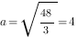,  Длина окружности основания конуса равна 5, образующая равна 2. Найдите площадь боковой поверхности конуса.  , 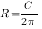, 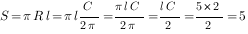  Во сколько раз увеличится площадь поверхности октаэдра, если все его ребра увеличить в 6 раза  , 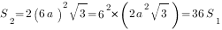  Площадь полной поверхности конуса равна 48. Параллельно основанию конуса проведено сечение, делящее высоту пополам. Найдите площадь полной поверхности отсеченного конуса. 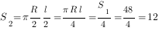  Прямоугольный параллелепипед описан около цилиндра, радиус основания и высота которого равны 1. Найдите объем параллелепипеда.  V=a*b*c, где a,b,c – линейные измерения прямоугольного параллелепипеда.Одна из сторон прямоугольного параллелепипеда равна высоте цилиндра, т.е. 1. А две другие стороны равны диаметру основания цилиндра, т.е. 2.  V=1*2*2=4  В основании прямой призмы лежит прямоугольный треугольник с катетами 6 и 8. Боковые ребра равны 5/pi. Найдите объем цилиндра, описанного около этой призмы.  , 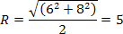  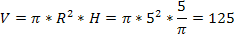.  В11.наибольшее значение 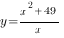 на отрезке [1;98].  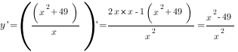  , ,  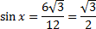,  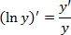  .  В12. Из пункта А в пункт В, расст между кот 84 км, выех авто и велос. за час авто проезж на 50 км б, чем вел. Опред ск вел, если он прибыл в пункт В на 7 ч позже авто.x - ск вел, x+50 - ск авто. Вел потратил на дорогу а авто 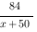. 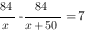  Вел выех с пост ск из А в В, расст межд кот = 90 км. На след день он отправ обратно в А со ск на 3 км/ч б прежней. По дороге он сделал остан на 5 ч. вел затрат на обр путь столько же врем, сколько на путь из А в В. ск вел на пути из В в А-?  x - ск вел из А в В, x+3 - ск вел из В в А. Вел из А в В потр ,в обр направл 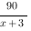. 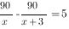  Два вел одновр отпр в 72-км пробег. Первый ехал со ск, на 3 км/ч б, чем ск второго, и приб к финишу на 2 ч раньше второго.ск вел, пришедшего к финишу вторым-?.  x - ск первого вел, x-3 - ск второго вел. Первый ве потр на дорогу ,второй . 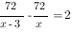  Мот лодка прошла против теч 100 км и вернулась , затрат на обр путь на 5 ч м. ск теч-?, если ск лодки в неподвижной воде =15 км/ч. ск теч - x.ск прот теч ,время прот теч 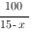  Ск по теч ,время по теч 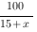  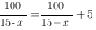  Заказ на 108 дет первый раб выпна 6 ч быстрее, чем второй. Сколько дет в час делает второй раб, если первый за час делает на 3 дет. больше?  первый раб делает x дет в час,вся работа за  Второй раб делает x-3 дет. в час,вся работа  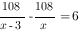  Первая труба пропуск на 2 л. воды в мин меньше, чем вторая. Сколько литров воды в мин пропуск первая труба, если резервуар объемом 120 л. она заполняет на 10 мин. дольше, чем вторая труба?  первая труба за мин пропуск x - л. воды, x+2 л. Пропуск вторая труба. Первая труба заполнит резервуар за ,вторая 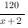  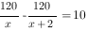 | В5. Для транспортировки 45 тонн груза на 1300 км  можно использовать одного из трех перевозчиков.  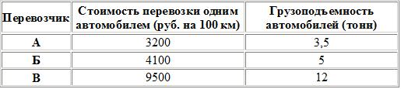  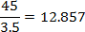, 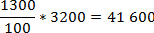, .  В6. 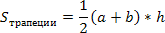  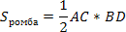, где AC, BD диагонали.  Найдите площадь квадрата, если его диагональ  равна 13. 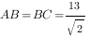 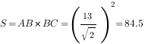  Угол при вершине, противолежащей основанию равнобедренного треугольника, равен 30. Боковая сторона треугольника равна 21.  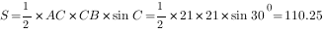  Найдите площадь прямоугольника, если его  периметр равен 42, а отношение соседних сторон  равно 3 : 4. 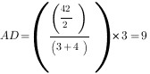  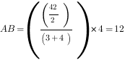  Площадь ромба равна 4. Одна из его диагоналей  в 2 раза больше другой. Найдите меньшую  диагональ  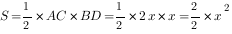  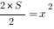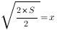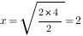  Найдите площадь прямоугольной трапеции,  основания которой равны 5 и 10, большая боковая сторона составляет с основанием угол 45.  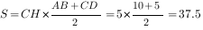  Найдите абсциссу точки, симметричной точке  A(16, 7) относительно оси Oy.  Точка, симметричная относительно оси Oy - это  точка: B(-16, 7).  В10. l(to)=lo(1+ato), где a=1.2*10^-5, lo=15  При какой температуре рельс удлинится на 6,3 мм  10^-5*6,3=0,0063, 15+0,0063=15,0063, 15,0063/15=1,0042, 1,0042-1-0,0042.  0,0042*10^-5/1,2=42/1,2=35  h=5t^2. До дождя время = 0.6 с. На сколько должен подняться уровень воды после дождя, чтобы измеряемое время изменилось на 0.5 с.  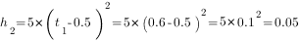  Груз массой 0.8 кг колеблется на пружине со скоростью v(t)=0.6 cos πt, где t — время в секундах. энергия вычисляется E=mv2/2, где m — масса v — скорость .какую долю времени из первой секунды после начала движения энергия будет не менее 0.072 Дж  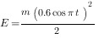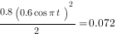  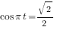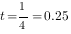  R1=432 Ом. R=144 Ом. 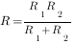  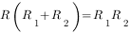,  , 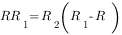  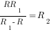, 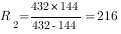  Скорость автомобиля, разгоняющегося с места старта по прямолинейному отрезку пути длиной l км с постоянным ускорением a км/ч2, вычисляется по формуле . Определите наименьшее ускорение, с которым должен двигаться автомобиль, чтобы, проехав 1.9 км, приобрести скорость не менее 133 км/ч. Ответ выразите в км/ч2.  , , 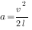, 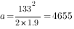  В12. В 2008 г в городском квартале проживало 43000 человек. В 2009 г, в результате строительства новых домов, число жителей выросло на 11%, а в 2010 г— на 7% по сравн с 2009 г. Сколько чел стало прож в квартале в 2010 году?  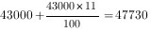  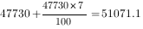  3 рубашки дешевле куртки на 4%. На сколько процентов 11 рубашек дороже куртки  100-4=96% 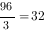 11 рубашек дороже куртки на 352%-100%=252%  Рабочие прокладывают тоннель длиной 600 метров, ежедневно увеличивая норму прокладки на одно и то же число метров. Известно, что за первый день рабочие проложили 2 метра туннеля. Определите, сколько метров туннеля проложили рабочие в последний день, если вся работа была выполнена за 10 дней.  